Nahe (Palts)
- De Nahe is een zijrivier van de Rijn, die aan zijn linkerkant bij Bingen in de Rijn uitmondt.
- De Nahe loopt door Saarland en Rijnland-Palts en is 116 km lang.
- Het is ook een wijnstreek die haar naam aan de hier verbouwde wijn geeft.

Verloop
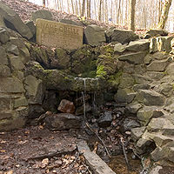
- De Nahe ontspringt aan de rand van het bos ten noordwesten van het Saarlandse Nohfelden.
- De bron ligt ca. 4 km ten zuidwesten van het Bostalmeer, dat in het zuidoosten door de Nahe wordt omringd.
- Vanuit Saarland stroomt de Nahe vervolgens in noordoostelijke richting Rijnland-Palts binnen.
- Daar stroomt de rivier onder andere door Hoppstädten-Weiersbach, Idar-Oberstein, Kirn, Monzingen en Bad Sobernheim naar Niederhausen.
- In noordelijke richting komt de Nahe via Bad Münster am Stein-Ebernburg, Bad Kreuznach en Gebsingen uit bij Bingen am Rhein.

- Het stroomgebied van de Nahe omvat ca. 4065 km², wat veel is in vergelijking met de lengte.
- In de midden- en benedenloop van de rivier kan soms binnen korte tijd sprake zijn van grote overstromingen, die echter ook weer snel voorbij zijn.

